
EXAMEN XSLT
Nombre y apellidos
DNI

Normas del examen y entregas a través del Aula Virtual – Examen XSLT

A partir de los archivos adjuntos al examen (ejercico1.xml, ejercicio2.xml y ejercicio3.xml) se pretende crear 3 transformaciones mediante xslt. Los documentos de salida serán en HTML5.

Instrucciones previas:

▪ Genera los archivos XSLT necesarios nombrándolos como ejercicio1.xsl, ejercicio2.xsl y ejercicio3.xsl
▪ Cada archivo llevará una línea de comentario con el nombre y apellidos del alumno/a al final de todo.
▪ La ruta de las imágenes se compone de images/?.png donde el interrogante es un número que se toma del atributo @cl del elemento prediccion.

Ejercicio 1 (4 puntos)

Utiliza ejercicio1.xml para obtener una lista y una tabla con los datos básicos de los dos equipos (nombre, ubicación, propietario, entrenador, estadio, web y logo) siguiendo el formato que se muestra en las imágenes de abajo.
Para la lista el título debe ser la temporada en curso y el subtitulo el nombre de los equipos.

La tabla tendrá la primera fila de color #FF4500 y ordenará a los jugadores según su posición.

En ambos casos, de añadirse más equipos al xml el documento deberá mostrarlos sin necesidad de mostrar cambios en el código.
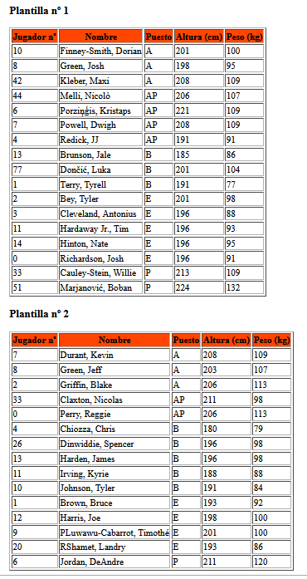
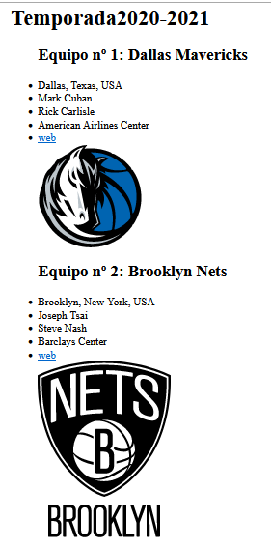

Ejercicio 2 (3 puntos)

Utiliza ejercicio2.xml para obtener el clima de todas las localidades en la fecha del 26/04/2021 utilizando el formato que se muestra abajo. El titulo de la tabla debe ser el tiempo en Galicia en la fecha indicada. En caso de añadir datos de localidades ajenas a Galicia al xml, el documento deberá mostrarlas también sin realizar cambios en el código.
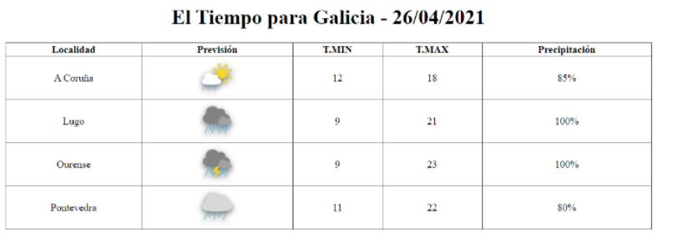

Ejercicio 3 (3 puntos)

Utiliza ejercicio3.xml para obtener un examen tipo test en el que la pregunta correcta se muestre de color verde (verde genérico) utilizando el formato que se muestra en la imagen de abajo. El documento estará titulado como “exam” y las preguntas estarán ordenadas con las opciones de cada pregunta como lista desordenada. De añadirse más preguntas al xml el documento deberá mostrarlas apropiadamente sin ncesidad de realizar cambios en el código.

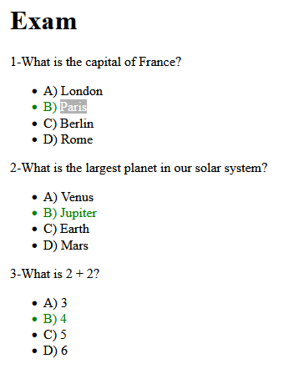

Pista: Se recomienda utilizar substring para extraer cada una de las opciones y compararla opciones con correct_answer.

